



Proposta de Trabalho de Graduação

Geração automática de esquema relacional a partir do BrModelo para o SGBD Oracle

______________________ ______________________
Manuela Cicco do Nascimento Fernando da Fonseca de Souza
mcn@cin.ufpe.br fdfd@cin.ufpe.br
(Aluna) (orientador)

Área

Banco de dados

Contextualização

O uso de ferramentas Case para desenvolvimento de Bancos de dados é bastante utilizado por Administradores de Banco de Dados para se desenvolver a modelagem da base de dados em um projeto. O BrModelo é uma ferramenta case que permite a criação de diagramas para uma base de dados. Através da ferramenta é possível gerar diagramas conceituais e lógicos. O diagrama conceitual é um diagrama Entidade-Relacionamento que contém os requisitos de dados elicitados. Já o diagrama lógico é um pouco mais elaborado que o conceitual, pois contém o mapeamento do modelo conceitual para o SGDB adotado. O BrModelo não gera o esquema físico que é um passo à frente do esquema lógico, pois já implementa as restrições de integridade dos dados, gerações de índices, etc.
O BrModelo foi um trabalho de pós-graduação do aluno Carlos Henrique Cândido sob orientação de sob a orientação do Prof. Dr. Ronaldo dos Santos Mello (UFSC) e é basicamente uma ferramenta para desenvolvimento de modelagens de banco de dados. O diferencial dessa ferramenta é que ela possibilita o desenvolvimento de uma modelagem mais conceitual e de uma modelagem lógica também, além de ser uma ferramenta freeware. No BrModelo, a modelagem lógica pode ser gerada a partir da modelagem conceitual. Ao gerar a modelagem lógica a partir da modelagem conceitual o BrModelo gera um diagrama com alguns erros que devem ser corrigidos pela minha ferramenta antes de gerar o esquema relacional no Oracle.
O BrModelo então permite que se desenvolva diagramas iniciais (conceitual) até a formação de um diagrama mais completo (lógico) de uma forma didática e intuitiva.

A figura abaixo mostra uma tela inicial do BrModelo.

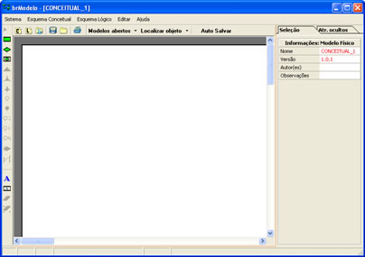
Figura 1 - BrModelo Esquema Conceitual

A figura abaixo mostra uma modelagem conceitual feita no BrModelo. Note que o tipo do atributo é opcional e se este tipo não for indicado no modelo conceitual deverá ser informado corretamente no modelo lógico para que a criação do esquema final seja realizada com sucesso.

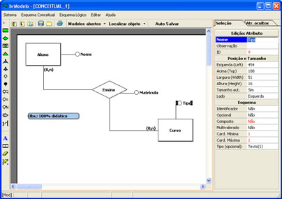
Figura 2 - Esquema conceitual pronto.

A figura abaixo mostra como se gerar um esquema lógico a partir de um esquema conceitual no BrModelo.

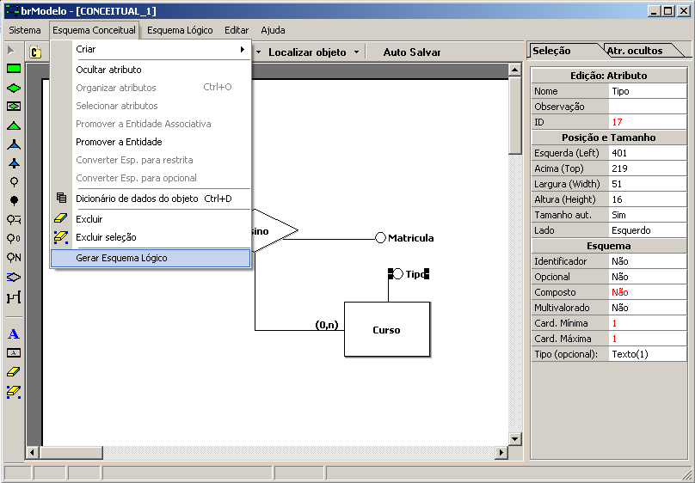
Figura 3 - Gerando o esquema lógico a partir do conceitual

A figura abaixo mostra o modelo lógico pronto no BrModelo.

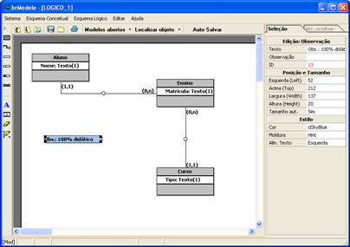
Figura 4 - Esquema lógico pronto

Objetivo

O presente trabalho tem por objetivo desenvolver um módulo para o sistema BrModelo que gere o esquema físico do banco de dados e sincronize com o Oracle para que seja gerado o esquema automaticamente no banco. O módulo a ser desenvolvido deverá gerar os scripts para criar as tabelas para a modelagem previamente desenvolvida no BrModelo e também deverá criar o esquema relacional no Oracle através de conexão ODBC com o banco de dados. Apenas serão gerados scripts para a modelagem lógica do sistema com as devidas correções dos erros, mencionados na contextualização, que o sistema apresenta.
O sistema terá como entrada um arquivo .xml gerado pelo BrModelo. Através de uma interface gráfica amigável o usuário escolherá o diagrama para o qual ele deseja gerar os scripts. Após escolher os diagramas o sistema criará um arquivo .sql com os creates de todas as tabelas e os seus relacionamentos.
O usuário poderá copiar os scripts e executá-los diretamente no banco de dados ou utilizar a funcionalidade do sistema que gera o esquema relacional automaticamente. Como foi dito, para gerar os scripts o sistema deverá corrigir os erros que o BrModelo gera ao criar uma modelagem lógica a partir da modelagem conceitual. Para corrigir os erros será necessário, em relacionamentos múltiplos, trocar os nomes das chaves estrangeiras para que elas não fiquem com o mesmo nome e indicar que elas também são chaves primárias, pois o sistema possui uma limitação que apenas permite que uma chave seja estrangeira ou primária e não as duas coisas. Então, os scripts gerados deverão conter corretamente as chaves primárias e estrangeiras do esquema. A troca de nomes das chaves, em relacionamentos múltiplos, é necessária, pois ao gerar o esquema lógico as chaves da entidade criada ficam com o mesmo nome, o que ocasionaria erro no BD. Inicialmente serão gerados os creates com os campos básicos das tabelas e posteriormente as tabelas serão alteradas para que os relacionamentos entre as tabelas sejam gerados.
Por convenção, os scripts criados deverão estar no padrão Oracle.

Metodologia

O projeto será desenvolvido em Java. Será utilizado Swing para o desenvolvimento da parte gráfica e ODBC para conexão com o banco de dados.

Estrutura da Monografia

- Introdução
  - Contexto
  - Motivação
  - Objetivos
  - Estrutura do Trabalho

- Conceituação Básica
  - Modelagem Conceitual e Lógica
  - Modelagem Relacional
  - Ferramenta Case

- BrModelo

- Minha Proposta
  - Funcionalidades
  - Implementação

- Estudo de Caso
  - Como utilizar
  - Resultados

- Conclusões e Trabalhos Futuros
  - Limitações

- Referências

Anexos

Cronograma

 | Mês
Atividades |  | Outubro | Novembro | Dezembro | Janeiro
Estudo da ferramenta BrModelo |  | X
Pesquisa de Concorrentes |  | X | X
Desenvolvimento dos Creates sem os relecionamentos |  | X
Desenvolvimento dos relacionamentos entre as tabelas |  |  | X | X
Desenvolvimento da interface gráfica |  | X | X
Produto Final |  | X | X | X
Desenvolvimento do documento final |  | X | X | X | X
Defesa |  |  |  |  | X

Possíveis avaliadores

Robson Fidalgo (rdnf@cin.ufpe.br)
Valéria Times (vct@cin.ufpe.br)

Referências

[1] Sistema BrModelo em http://chcandido.tripod.com/ acessado em 20 de setembro de 2007
[2] Página Oficial da Oracle http://www.oracle.com/index.html acessado em 01 de outubro
[3] PRESSMAN, R. S. Engenharia de software . São Paulo: Makron Books do Brasil, 1995. p.786.
[4] R. Elmasri & S. Navathe – Fundamentals of Database Systems, Addison-Wesley, 2000
[5] Site sobre projeto de banco de dados http://www.uniriotec.br/~tanaka/TIN0035/02-Projeto-BD.pdf acessado em 08 d outubro de 2007

